Организация рабочего места за компьютером и правильная осанка
Часто люди, работающие за компьютером, просто напросто забывают про физические нагрузки, в результате чего мышцы ослабевают без работы, от долго пребывания в одном положении затекают, становятся вялыми и дряблыми. Отсутствие нагрузки на мышцы спины приводит к их деградации, а поскольку обмен веществ в позвоночнике происходит с их помощью, соответственно он тоже нарушается, в итоге появляется грыжа межпозвонкового диска, а она может вызывать боли в голове, конечностях и внутренних органах, в зависимости от её локализации. Таким образом, в этом случае вред компьютера на здоровье человека проявляется в наибольшей степени.
Как известно, профилактика - лучший способ лечения болезни. Чтобы предотвратить заболевания, необходимо правильно организовать ваше рабочее место за компьютером и постоянно следить за правильностью осанки.
Организация рабочего места за компьютером
Для работы на компьютере необходим стул, позволяющий не только поддерживать правильную позу с учетом особенностей фигуры, но и изменять ее для снижения статического напряжения мышц шейно-плечевой области и спины. Кресло обязательно должно быть с подлокотниками и иметь возможность поворота, изменения высоты и угла наклона сиденья и спинки. Желательно иметь возможность регулировки высоты и расстояния между подлокотниками, расстояния от спинки до переднего края сиденья. Важно, чтобы все регулировки были независимыми, легко осуществимыми и имели надежную фиксацию.
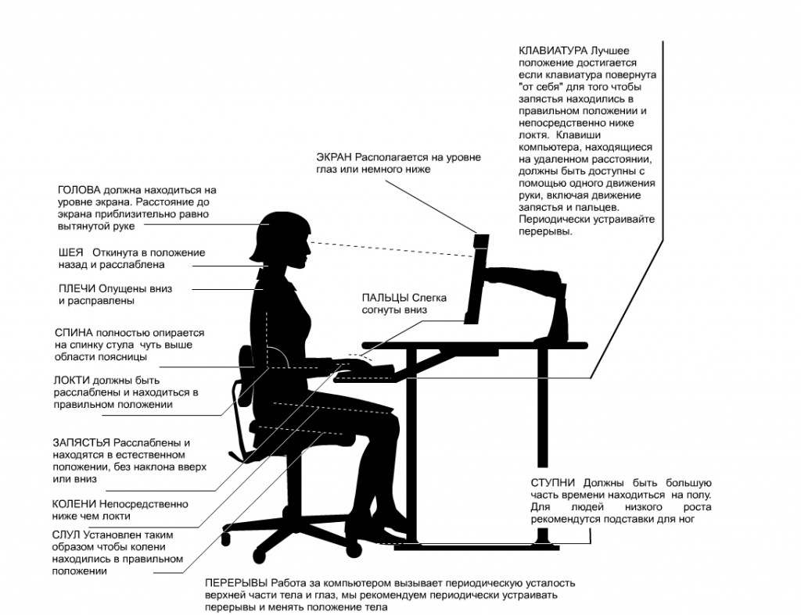
Чтобы определить наиболее подходящую высоту стула, сядьте на него и положите руки на клавиатуру: ноги должны полностью касаться пола, бедра - находиться немного выше колен, спина - чувствовать упор, а предплечья - быть параллельными полу.
Если кресло не анатомическое, то желательно подкладывать под поясницу подушечку - это профилактика поясничного остеохондроза.
У невысоких людей ступни могут не доставать до пола, а это способно вызвать сдавливание сосудов и нервов в зоне подколенных ямок. Соответствующая по высоте подставка под ноги позволит избежать нежелательных последствий.
Для правильной организации рабочего места за компьютером так же необходимо с умом подойти к выбору стола. Высота компьютерного стола должна быть такой, чтобы во время работы экран располагался, несколько ниже линии взгляда и вам не приходилось бы проводить несколько часов подряд с поднятой вверх головой. Под столом должно быть достаточно пространства для того, чтобы время от времени можно было вытянуть уставшие ноги
Глубина стола должна быть такой, чтобы расстояние до экрана монитора было не менее 50 см. Ширина его зависит от количества периферийных устройств и различных канцелярских принадлежностей. Чем массивнее стол - тем лучше: устойчивость - враг вибрации, а вибрация - враг техники.

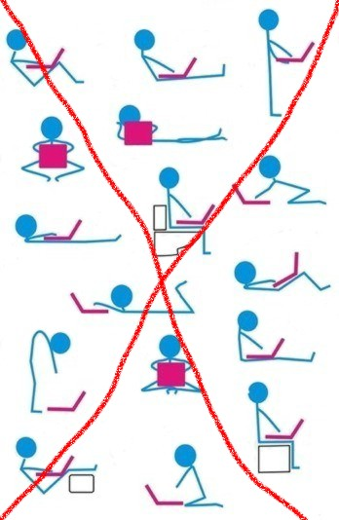
Правильная осанка
Правильно организованное рабочее место за компьютером - лишь первый шаг к профилактике возможных заболеваний. Чтобы работа за компьютером не вредила здоровью, необходимо постоянно следить за положением тела в процессе работы, то есть за осанкой. Правильная осанка при работе с компьютером максимально разгружает мышцы и позволяет работать дольше, меньше уставая.
Считается, что при правильной осанке уши располагаются точно в плоскости плеч, а плечи - точно над бедрами. Голову следует держать ровно по отношению к обоим плечам. Когда вы смотрите вниз, голова не должна наклоняться вперед.
Если в процессе работы вы постоянно горбитесь, нагрузка на позвоночник увеличивается, приводя к чрезмерному растяжению мышц. Сгорбленное положение может стать причиной синдрома запястного канала, грыжи межпозвоночных дисков поясничного и шейного отделов.
Многие, глядя на экран монитора, вытягивают шею вперед. Часто это связано с тем, что монитор отодвинут слишком далеко. В результате нагрузка на мышцы основания головы и шеи возрастает примерно в три раза, сосуды шеи сдавливаются, ухудшая кровоснабжение головы. Кроме того, человеку, сидящему в такой позе, приходится каждый раз откидывать голову назад, чтобы разглядеть, например, лежащий прямо перед ним бумажный документ. Это усиливает прогиб шейного отдела позвоночника. Впоследствии это может привести к головным болям и болям в руках, поскольку нервы, отходящие от спинного мозга в области шеи, доходят до кончиков пальцев.
Сутулость - положение, при котором линия плеч располагается не точно над линией бедер и под линией ушей, - вызывает чрезмерную нагрузку на плечевые сухожилия и мышцы плеча. Длительная работа в такой позе может приводить к развитию синдромов запястного канала и ущемления плеча.
Итак, не горбитесь, не сутультесь, не вытягивайте шею. Возможно, что, начав сидеть с правильной осанкой, вы вдруг почувствуете боль в мышцах. Не беспокойтесь: отдельным мышцам требуется некоторое время, чтобы приспособиться к новым нагрузкам. Однако после того, как мышцы привыкнут к новому положению тела, боли пройдут сами собой.
Чтобы уменьшить вред компьютера на здоровье человека, достаточно регулярно прерываться, вставать и в течение нескольких минут делать несложные упражнения. Например: приседания, наклоны, повороты корпуса, шеи, можно производить вращение руками в локтевых суставах, в кистях, сжимать и разжимать кулаки и т.п. - упражнения которым нас учили в детстве, когда заставляли делать зарядку в классе во время урока.
Следует помнить, что всё хорошо в меру, хоть компьютер вещь и полезная, но вред компьютера может быть больше чем польза, поэтому не увлекайтесь им в ущерб себе и не забывайте о том, что Ваше здоровье, в любом случае, важнее всего.

Источник: http://constructorus.ru

